Конспект занятия по развитию речи

в первой младшей группе

по теме «Дикие животные»

Цель:
Дать детям представление о диких животных, их особенностях, повадках, питании.
Задачи:
1.Образовательные: Систематизировать и закрепить знания детей о диких животных.
2. Развивающие: развивать умение строить диалог со взрослыми и сверстниками.
3. развивать умение отгадывать загадки.
4. обогащать словарный запас детей.
5.Воспитательные: Воспитывать любовь к животным.
6.Здоровьесберегающие: способствовать созданию благоприятной психологической атмосферы на занятии.

Ход занятия.
Взрослый предлагает ребенку прослушать аудиозапись с песней «дикие животные».
Игровая мотивация.
Взрослый: спрашивает у ребенка, знает ли он, кто живет в лесу?
(предполагаемые ответы: волк, лиса, белка, заяц, медведь)
Взрослый: Но для того что бы к нам пришли гости, нам с вами надо прочитать стихотворение.
Воспитатель: Мишка лапою мохнатой
Не спеша малину рвёт.
Ходит, ищет косолапый
Сладкий и душистый мёд.
Взрослый показывает игрушку или вырезанную картинку медведя, ребенок с ним здоровается.
Взрослый: спрашивает у ребенка есть ли у вас него дом?
Взрослый: А у нашего медведя дом в лесу, а как называется его дом? Правильно берлога.
Взрослый показывает картинку с изображением берлоги, и ставит ее рядом с медведем.
Взрослый: Послушай следующее стихотворение.
Вы не видели в лесу
Ярко-рыжую лису?
Эта рыжая плутовка
След свой прячет очень ловко.
Взрослый показывает игрушку лисы или распечатанную и выразенную лису, ребенок ее рассматривает.
Взрослый: А как называется дом у лисы? (нора).
Взрослый показывает картинку с изображение норы, ставит ее около лисы.
Взрослый: Послушай следующее стихотворение.
Зайка по лесу ходил,
Шубку белую сменил,
На красивый серый мех
Чтобы прятаться от всех
Под деревьями, кустами, меж
Огромными камнями,
Чтоб и в поле, и в лесу,
Обхитрить сумел лису.
Взрослый показывает игрушку зайца.
Взрослый А где же живет зайка? Зайка живет под кустом.
Взрослый показывает картинку жилища зайца и ставит ее рядом с зайцем.
Взрослый: Хвалит ребенка. А сейчас встаем на зарядку да не простую, а заячью.
Физминутка: «Зайка серенький сидит».
Зайчик серенький сидит (присаживаемся, руки складываем на груди, изображая лапки)
И ушами шевелит (прикладываем ладони к голове)
Вот так, вот так (двигаем в разные стороны).
Зайке холодно сидеть (потираем плечи,
Надо лапочки погреть (показываем ладошки):
Хлоп-хлоп, хлоп-хлоп (хлопаем).
Зайке холодно стоять (притопываем ногами,
Надо зайке поскакать! Прыг-скок, прыг-скок (скачем, как зайчики).

Дидактическая игра: «Кто лишний?».
Взрослый: посмотри у нас животные на картинках, найдите лишнего животного.
Ребенок выбирает лишнего животного.

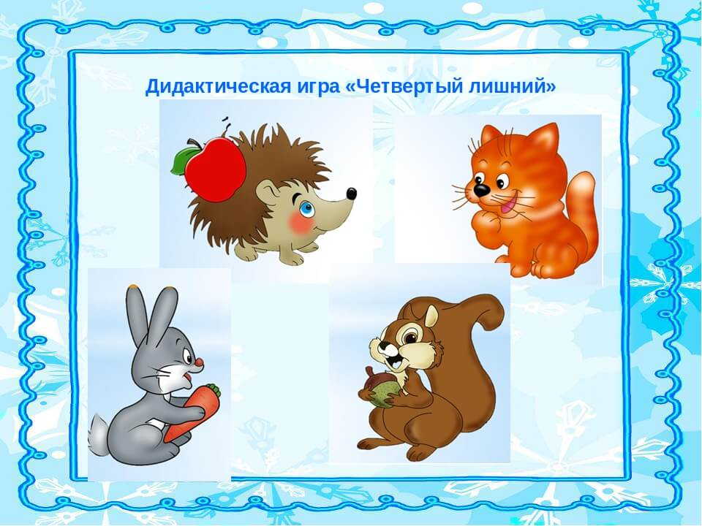

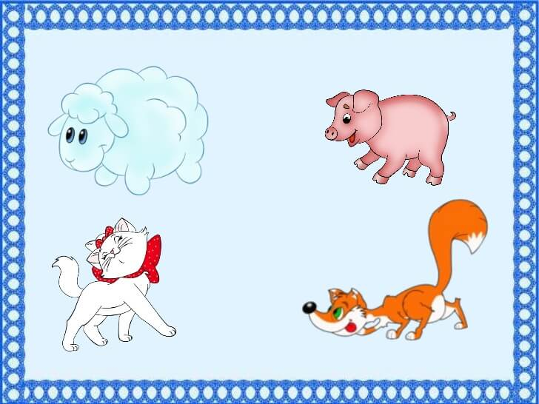

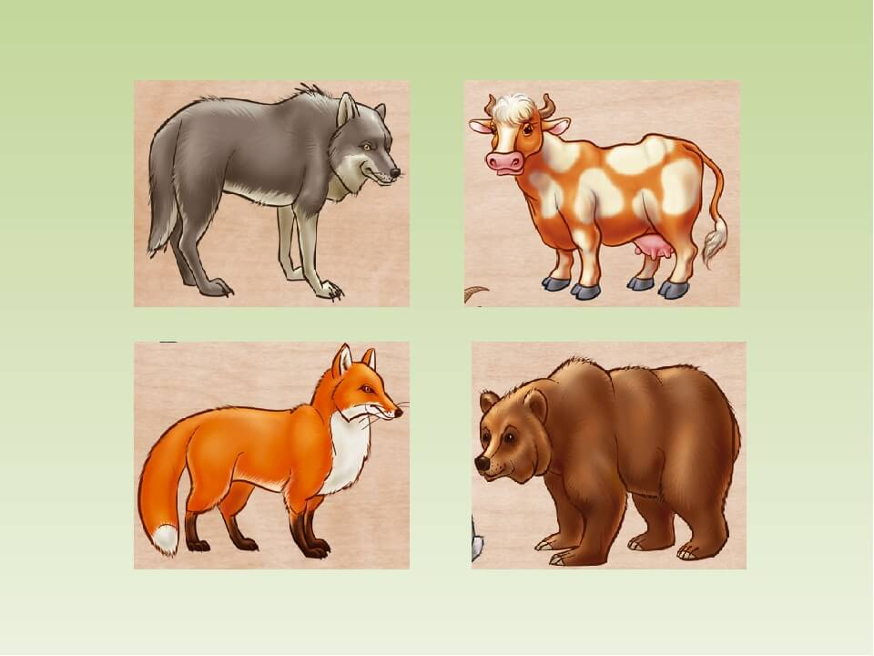

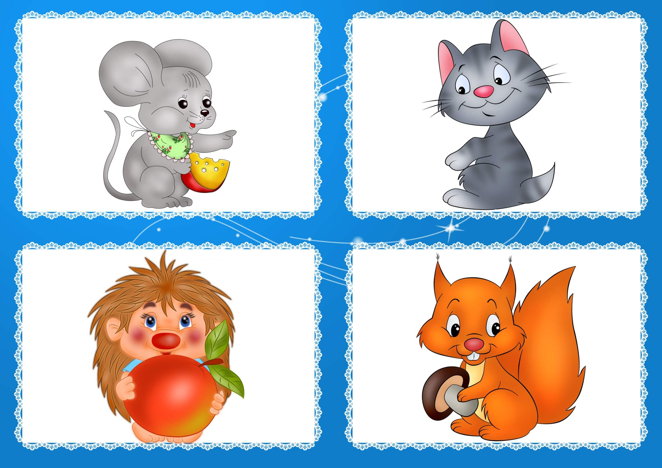
Взрослый: молодец , хорошо справился .
Пальчиковая гимнастика: «Зайка».
Зайка, зайка, где твой хвост? хлопки
- Вот, вот, вот! руки за спиной
Зайка, зайка, где твой нос? хлопки
- Вот, вот, вот! показать нос
Зайка, зайка, лапы где? хлопки
- Вот, вот, вот! показать руки
Зайка, зайка, ушки где? хлопки
- Вот, вот, вот! показать ушки
Взрослый: Что любит, есть медведь? (мед, дети несут мед медведю.
Взрослый: Что любит зайка есть? (морковку, дети угощают зайку морковкой.
Взрослый: Что любит, есть лиса? (мышек, дети угощают лису игрушечным мышонком.
Взрослый:- Где живут медведь, лиса, заяц, волк?
- Какие это животные?
- Где спит зимой медведь? (ответы детей).

